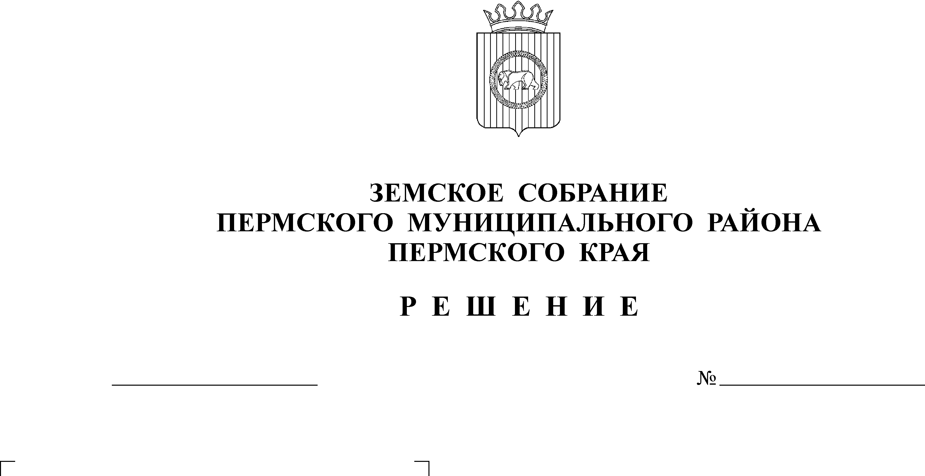
Об утверждении Положений о
предоставлении и проверке
сведений о доходах, об имуществе,
и обязательствах имущественного
характера, предоставляемых гражданами,
претендующими на замещение
должностей муниципальной службы и
муниципальными служащими
Пермского муниципального района
25.12.2009
34

На основании ст. 15 Федерального закона от 02.03.2007 № 25-ФЗ «О муниципальной службе в Российской Федерации», в соответствии с Законом Пермского края от 06.10.2009 № 497-ПК «О представлении гражданами, претендующими на замещение государственных должностей Пермского края, должностей государственной гражданской службы Пермского края, гражданами, замещающими государственные должности Пермского края, и государственными гражданскими служащими Пермского края сведений о доходах, об имуществе и обязательствах имущественного характера»
Земское Собрание РЕШАЕТ:
1. Утвердить Положение о предоставлении и проверке сведений и гражданами, претендующими на замещение должностей муниципальной службы в органах местного самоуправления Пермского муниципального района и муниципальными служащими Пермского муниципального района сведений о доходах, об имуществе и обязательствах имущественного характера, согласно приложению 1 к настоящему решению.
2. Утвердить Положение о проверке достоверности и полноты сведений, представляемых гражданами, претендующими на замещение должностей муниципальной службы в органах местного самоуправления Пермского муниципального района, муниципальными служащими и соблюдения ими требований к служебному поведению, согласно приложению 2 к настоящему решению.
3. Признать утратившим силу решение Земского Собрания от 19.12.2008 № 744 «Об утверждении Порядка проверки сведений граждан при поступлении на муниципальную службу и муниципальных служащих органов местного самоуправления Пермского муниципального района о доходах, об имуществе и обязательствах имущественного характера».
4. Настоящее решение вступает в силу с 01 января 2010г.
5. Разместить настоящее решение на официальном сайте Пермского муниципального района (www.permraion.ru).
Глава
муниципального района А.П. Кузнецов

